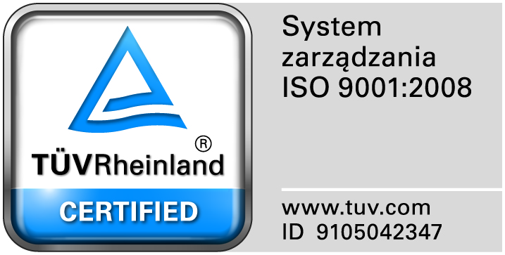
Zamojski Szpital Niepubliczny Sp. z o.o.

22-400 Zamość. ul. Peowiaków 1
www.szpital.com.pl e-mail: zamosc@szpital.com.pl
tel. 84 677-50-00, fax 84 638-51-45

Zamość 2016-09-27

Do Wszystkich Zainteresowanych Wykonawców

Dotyczy: Postępowania nr 17/ZO/16 na „Dostawę pasków testowych do glukometru iXELL”

ZAWIADOMIENIE O WYBORZE NAJKORZYSTNIEJSZEJ OFERTY

Zamawiający informuje, że w prowadzonym postępowaniu do realizacji zamówienia wybrano najkorzystniejszą ofertę złożoną przez Konsorcjum PGF URTICA Sp. z o. o.
ul. Krzemieniecka 120, 54-613 Wrocław oraz P G F S.A. ul. Zbąszyńska 3, 91-342 Łódź
Złożono trzy oferty.
Poniżej przedstawiamy ocenę ofert:
Wykonawca (nazwa, siedziba i adres) | Kryterium  cena –100%
Konsorcjum:  PGF URTICA Sp. z o. o. ul. Krzemieniecka 120  54-613 Wrocław  Oraz P G F S.A. ul. Zbąszyńska 3, 91-342 Łódź | 100
Centrum Zaopatrzenia Medycznego CEZAL S.A. Wrocław Oddział Kraków Ul. Balicka 117 30-149 Kraków | 92,55
SALUS INTERNATIONAL Sp. z o. o.  Ul. Pułaskiego 9 40-273 Katowice | Oferta odrzucona, nie podlega ocenie, zaoferowano paski do innych glukometów

Dziękujemy za złożenie ofert i zapraszamy do udziału w postępowaniach prowadzonych przez Zamawiającego.

